DPF颗粒捕集器
IB MATERIALS/韩货 型号：4-12
产品介绍：
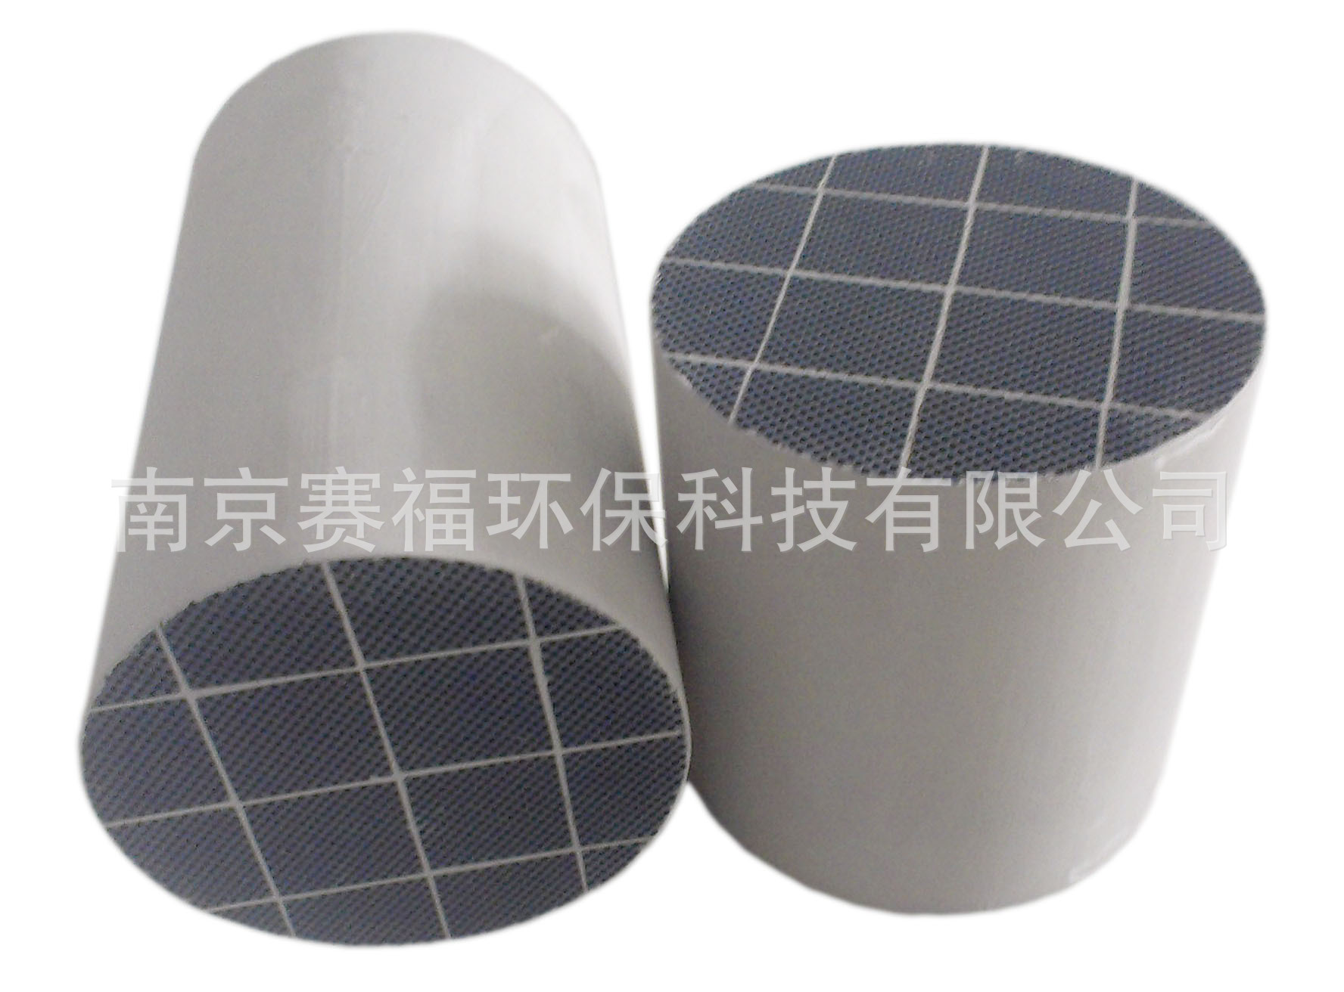
产品信息：
碳化硅柴油车尾气后处理系统的核心部件，主要用于过滤尾气中的颗粒物PM。碳化硅具有优良的导热性、耐热性、抗氧化性和化学性，是制作过滤器的最佳原料。
韩国IB MATERIALS公司生产的碳化硅颗粒过滤器，孔隙率高，背压低，可捕集尾气中90%以上的颗粒物。产品能够达到EuroV、EuroIV
排放标准。
产品特征
PM过滤效率高：90%以上
孔隙率高：49%以上
可生产的尺寸：Dia.≤12"×Length≤12"
获得的认证：VERT,ISO/TS 16949工艺检测：通过韩国政府的道路与非道路测试

产品实拍图：
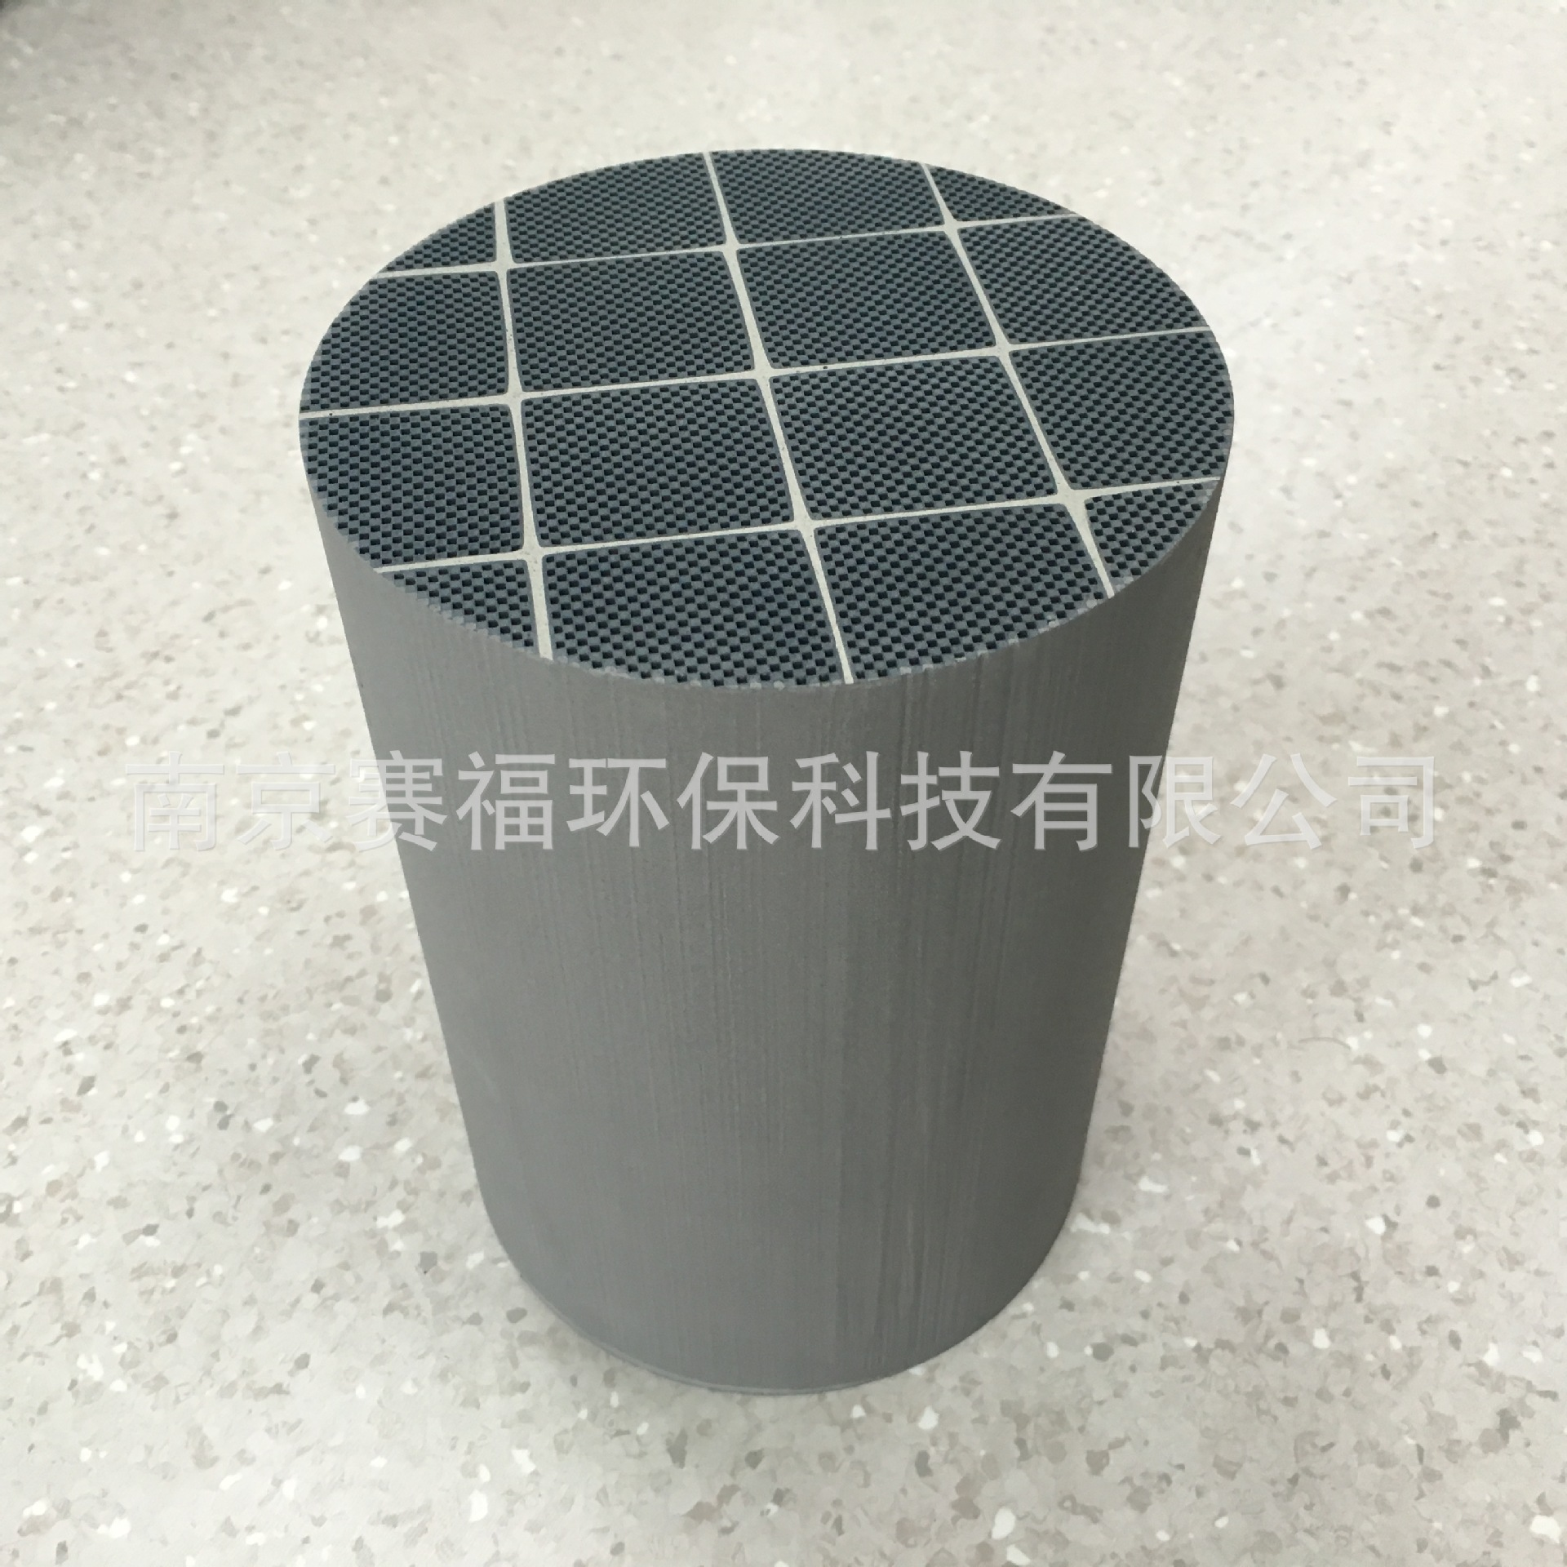
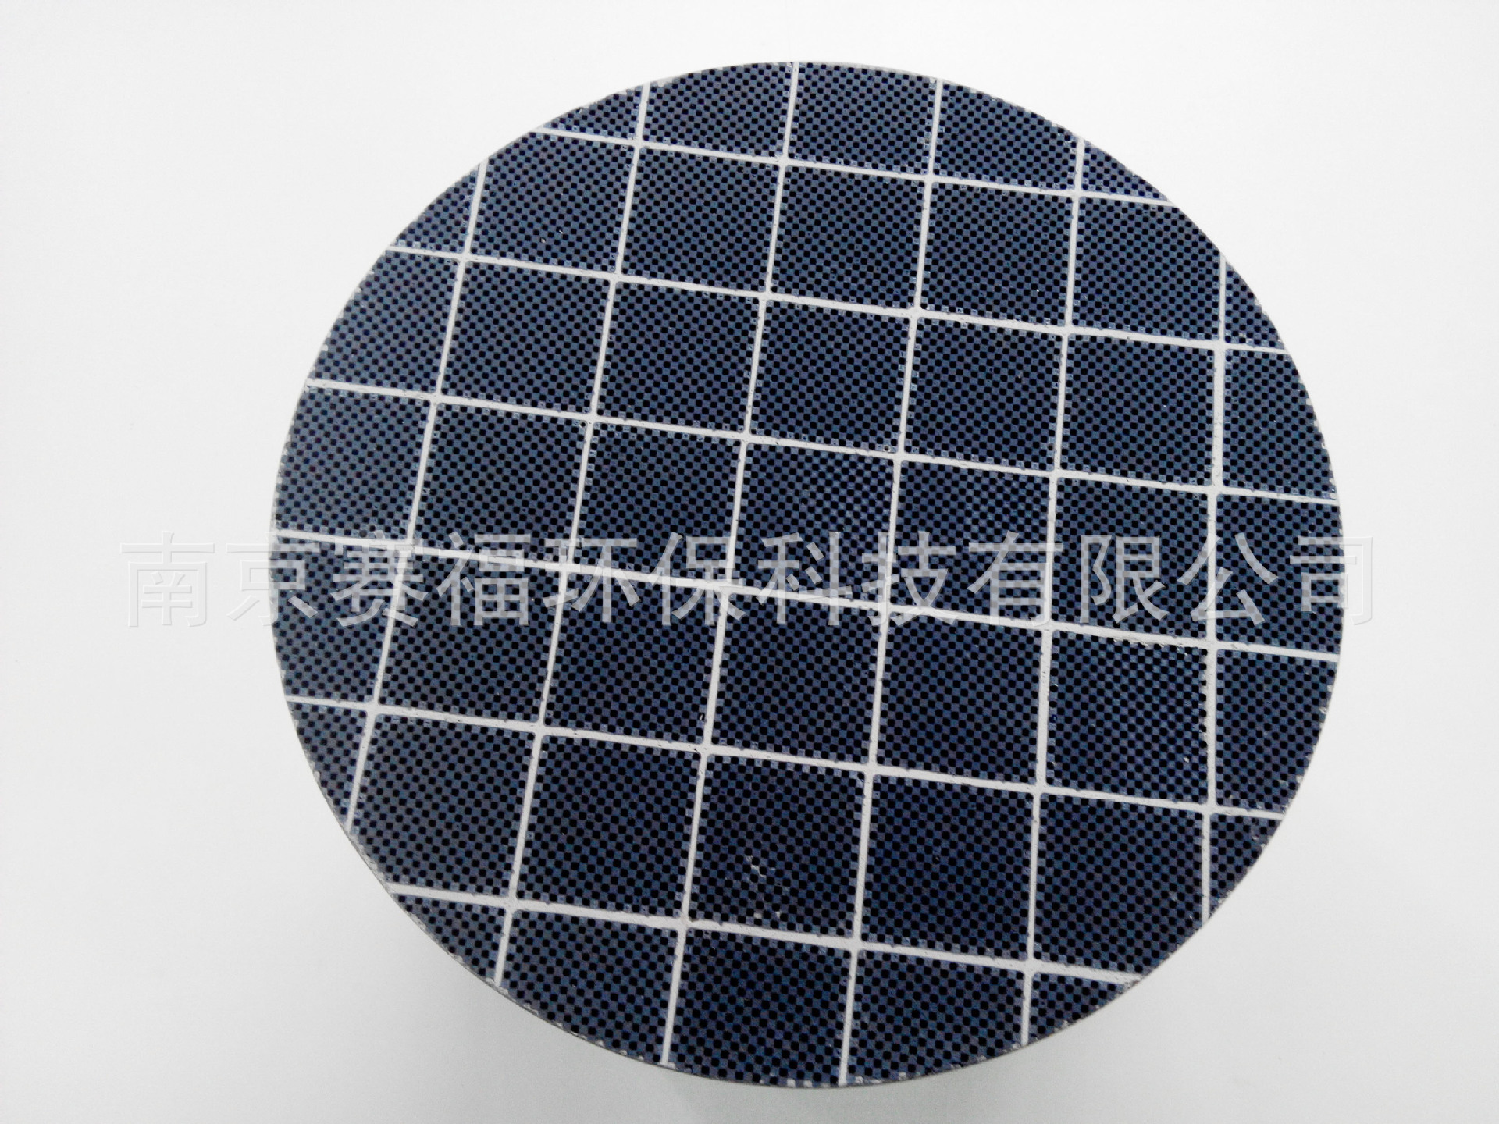
产品尺寸 ：
Item | Diameter | Lebgth | Cell density
Content | 4"~12" | 4"~12" | 100,200,300
技术参数：
Square Honeycomb Filter Type_{(cpsi)} | 200 | 300
Porosity（%） | ＞49 | Same as 200 cpsi
Mean Pore size（μm） | 16
Bulk density at 25℃（g/cm2） | 0.8
Thermal conductivity at 25℃（W/mk） | 5.38
Thermal conductivity at 600℃（W/mk） | 4.81
Thermal conductivity at 800℃（W/mk） | 4.53
Specific heat at 25℃（J/g/k） | 0.59
Specific heat at 600℃（J/g/k | 1.05
Specific heat at 800℃（J/g/k） | 1.09
Expansion/radial×10⁶/℃ at 300℃ | 5.65
Expansion/radial×10⁶/℃ at 600℃ | 4.99
Expansion/radial×10⁶/℃ at 800℃ | 5.10
Decompose temperature（℃） | ＞1,600
3P-Bending strength-MOR（Mpa） | >20

物理特性：
are Honeycomb Filter Type_{(cpsi)} | 100 | 200 | 300
Wall Thickness （±0.05mm） | 0.55 | 0.38 | 0.3
Square Length of Cell（±0.05mm） | 2.06 | 1.68 | 1.36
实验结果：
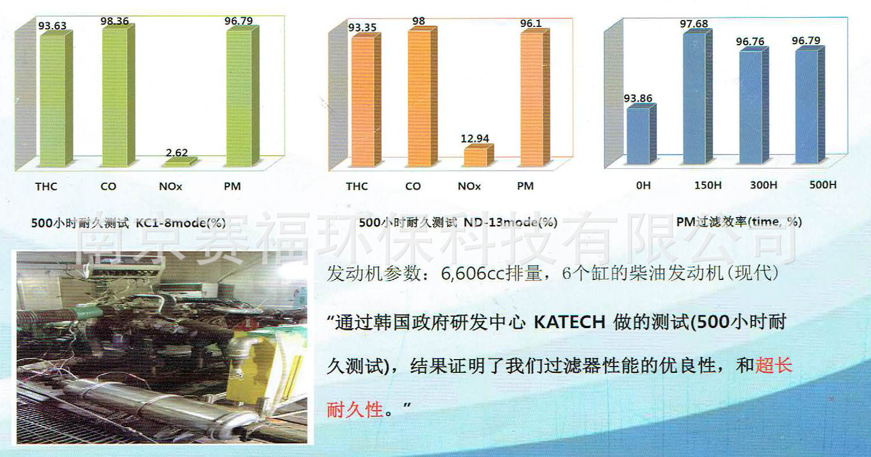
产品授权书：
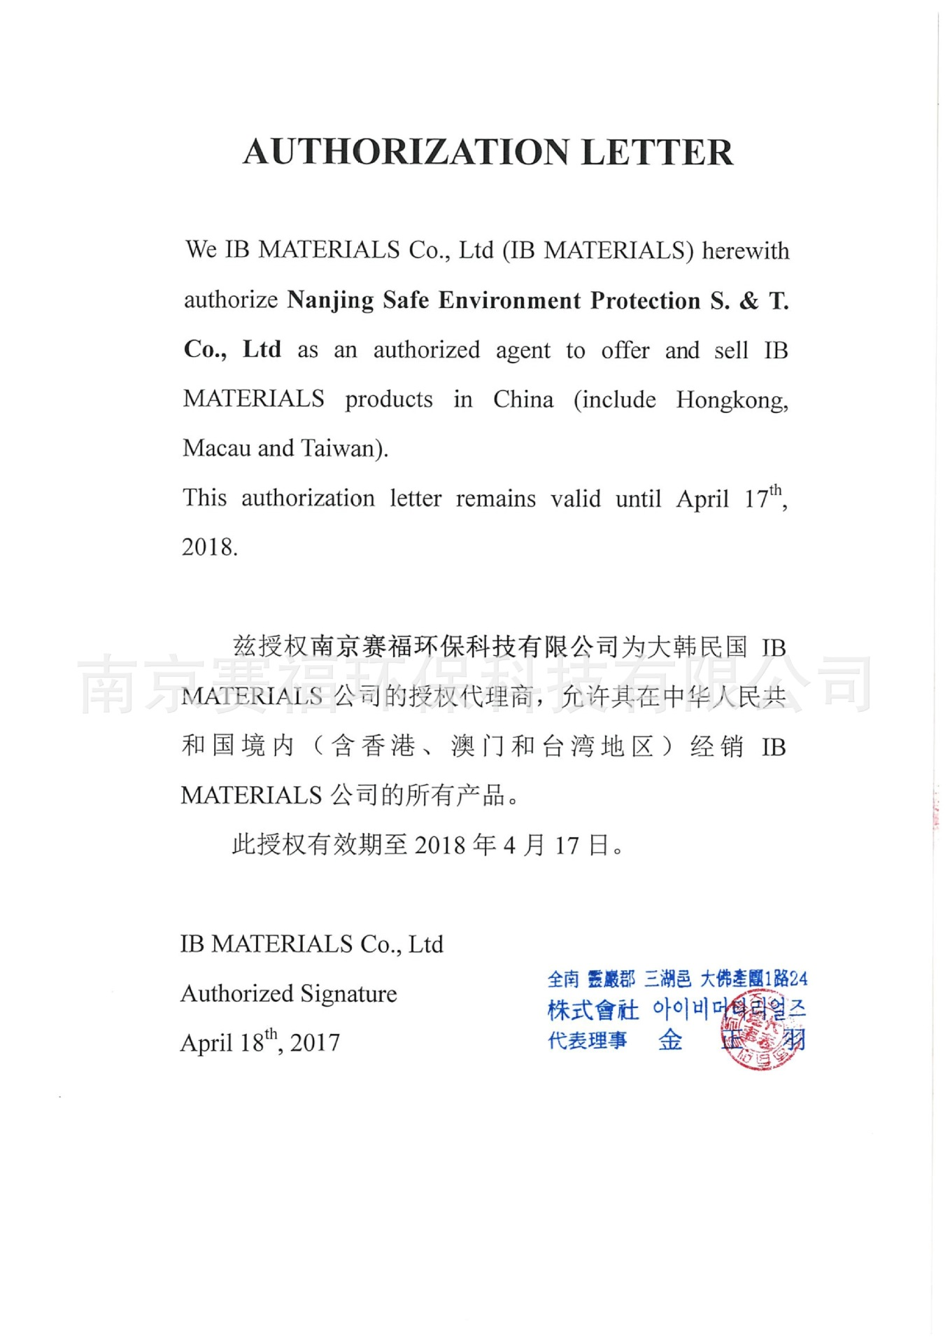

南京赛福环保科技有限公司为韩国IB MATERIALS 在中国唯一授权代理商，我司将竭诚为广大客户服务。

